Занятие по патриотическому воспитанию (старшая группа).

Тема: «День победы»
Автор: Харчевникова Г. И. воспитатель МБДОУ №2 г. Сосногорск Коми республики
Цель: расширять элементарные представления об истории ВОВ.
Задачи:
- формировать представление при помощи поэзии и изобразительного искусства о жестокости фашистов и о патриотизме россиян;
- рассказать о вкладе родного края в победу над фашизмом в ВОВ;
- воспитывать уважение к подвигу своего народа в ВОВ;
- развивать познавательный интерес внимание, память, речь.
Оборудование и материалы: проектор, экран, компьютер, презентация «Картины разных художников о ВОВ», полоски цветной бумаги (красной, синей, белой) по количеству детей; картинки с изображением воинов разных родов войск; магнитофон; диск с маршем «Прощание славянки».
Ход занятий.
1.Орг. момент.
2.Беседа.
В. Ребята, недавно, 9 мая, вся наша страна отмечала праздник. Скажите, каким событиям истории нашей страны посвящён этот день?
Д. Этот праздник посвящён победе в ВОВ.
В. Скажите, а с кем воевала наша страна и почему?
Д. Наша стана воевала с фашистами, которые напали на нашу страну и хотели поработить наш народ
3. Презентация-рассказ воспитателя
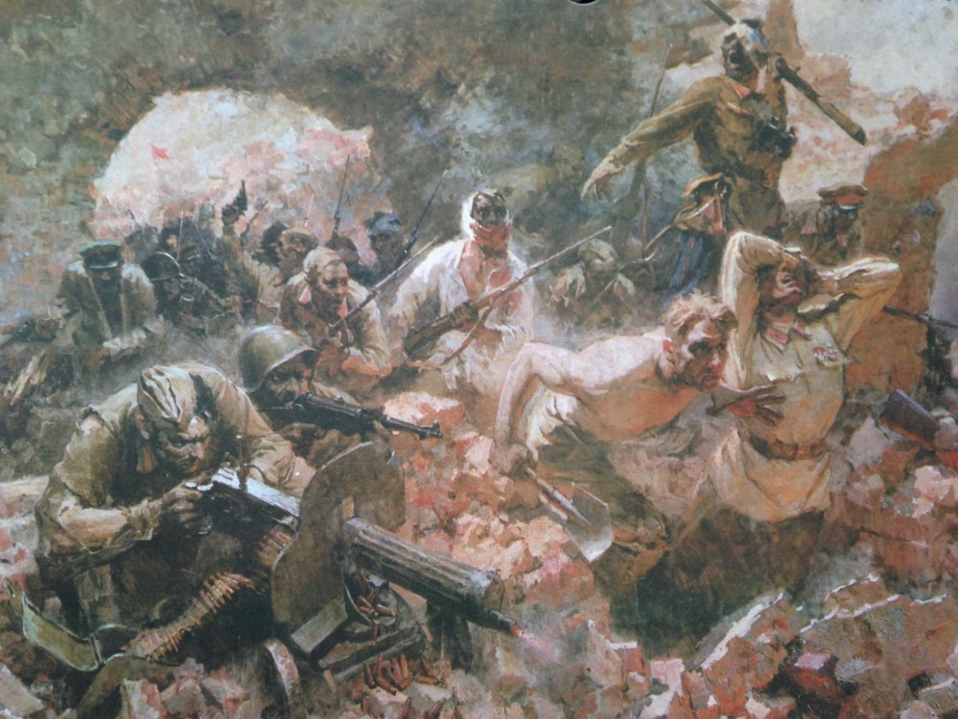
«Брестская крепость». Художник Н. Бут
В. Правильно. Более 70 лет назад 22 июня в 4 часа утра, без объявления войны, внезапно огромная фашистская армия под командованием Адольфа Гитлера, вторглась на территорию нашей страны. Послушайте, как об этом написал в своем стихотворении поэт С. Михалков:
Летней ночью на рассвете,
Когда мирно спали дети,
Гитлер дал войскам приказ…
Он хотел людей свободных
Превратить в рабов голодных,
А упорных и восставших,
На колени не упавших,
Истребить до одного.

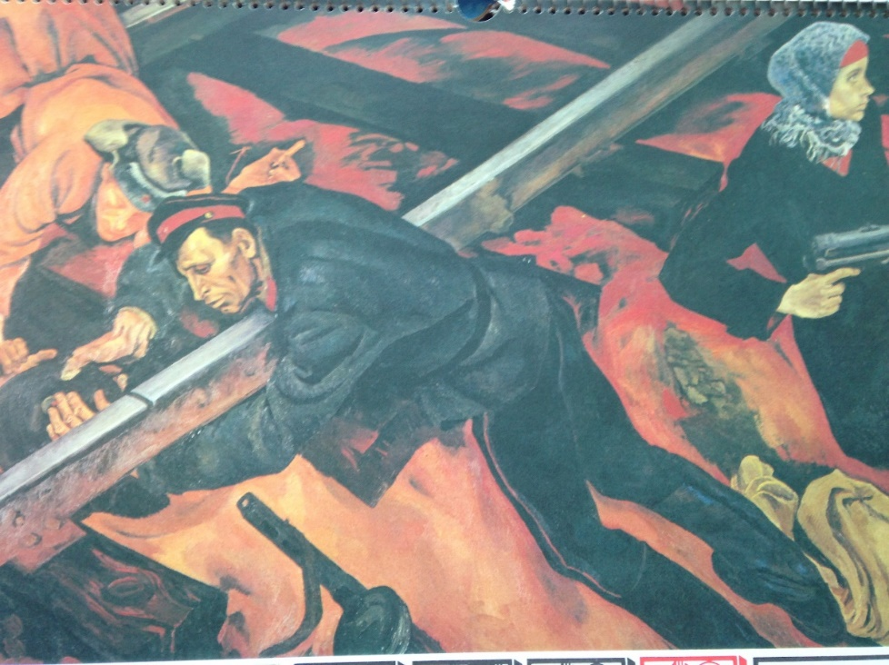
«Партизаны». Художник Е. Горовых.

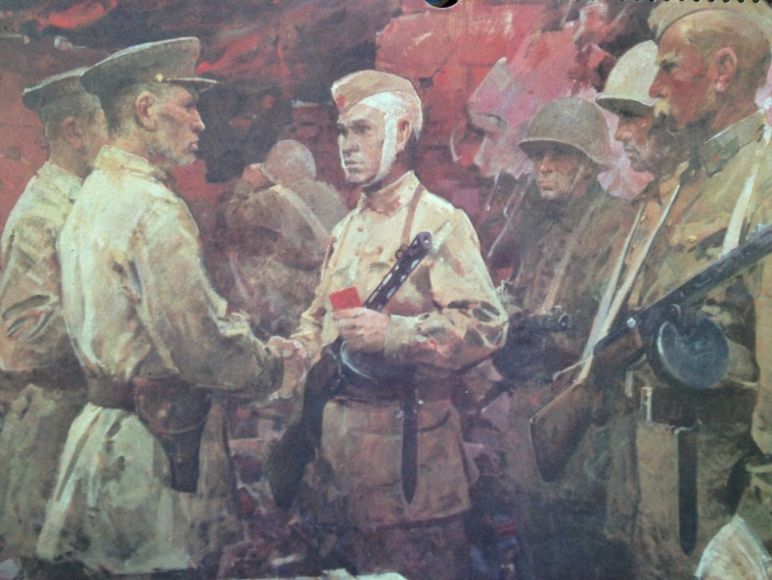
«В бой – коммунистом». Художник Е. Данилевский.
Борьба с фашистами была нелёгкая. На фронте наши бойцы отчаянно бились с врагами.
- Ребята, а кто знает, что такое фронт (это территория, где проходили бои).
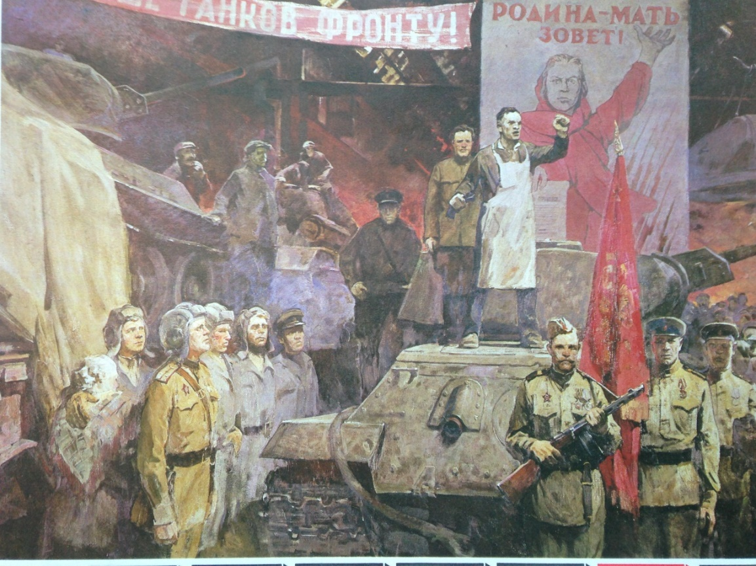
«Урал – фронту». Художник В. Сибирский.
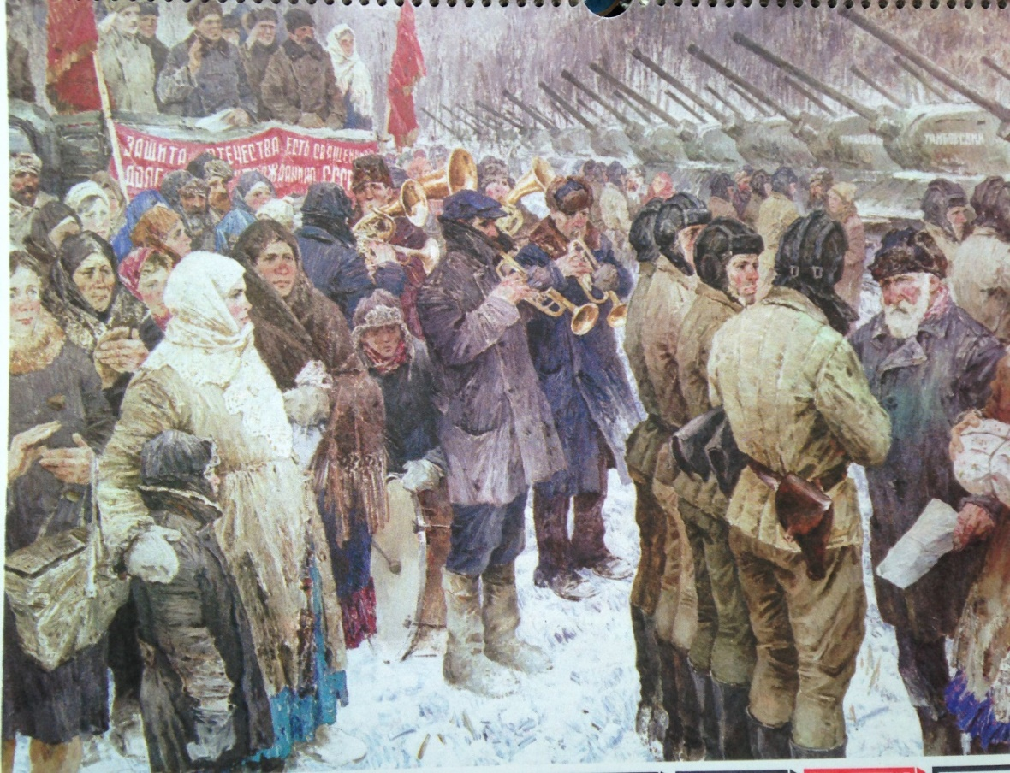
«Передача танковой колонны «Тамбовский Колхозник» художник А.Краснов

Но и в тылу, где не проходили военные действия, старики, женщины, и даже дети помогали фронту. Они работали, не жалея себя, на фабриках, заводах - делали танки, самолеты, оружие и снаряды; на полях - сеяли разные хлебные культуры и выращивали овощи, чтобы обеспечить нашу армию едой; на лесных делянках валили лес; в шахтах добывали уголь.
Ребята наша Коми республика, тоже была в тылу фронта, враг не дошёл до нашего края. Но наши земляки сделали очень много для победы. В республике добывали газ, нефть, уголь, вывозили отсюда лес, а также провианты. Мы с вами ходили к обелиску и видели длинный список погибших на войне сосногорцев. Не было ни одного города, села, посёлка, откуда бы не уходили на фронт. Я вам предлагаю сыграть в игру, где мы будем называть жителей городов.
4.Динамическая пауза: «Кто живёт?».
Описание игры.
Дети встают в круг. В центре круга стоит ведущий(воспитатель). Ведущий бросает мяч по очереди каждому ребёнку, называя города. Ребёнок, возвращая мяч ведущему, называет жителей города (Сосногорск-сосногорцы , и т.д.)
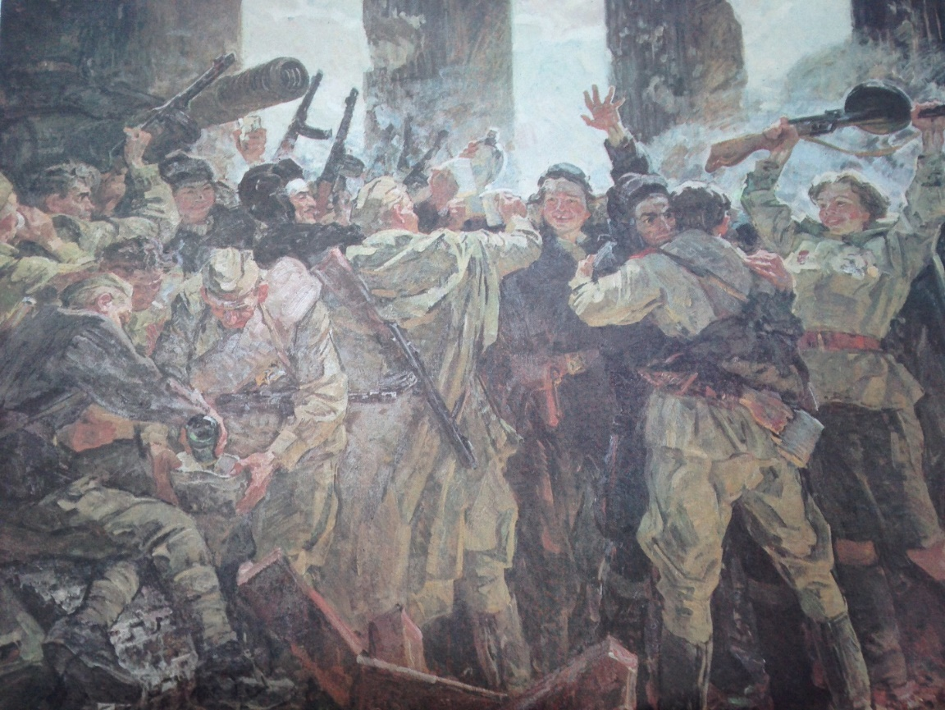
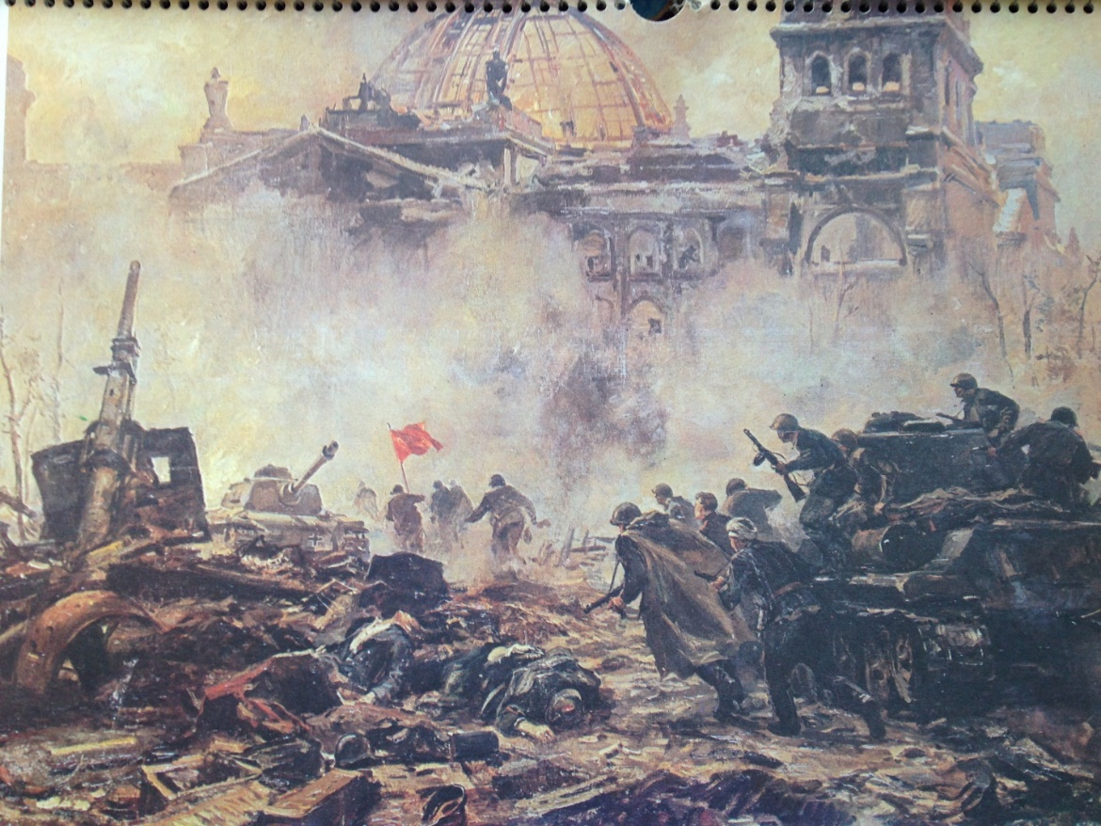
«Штурм рейхстага» В. Богаткин
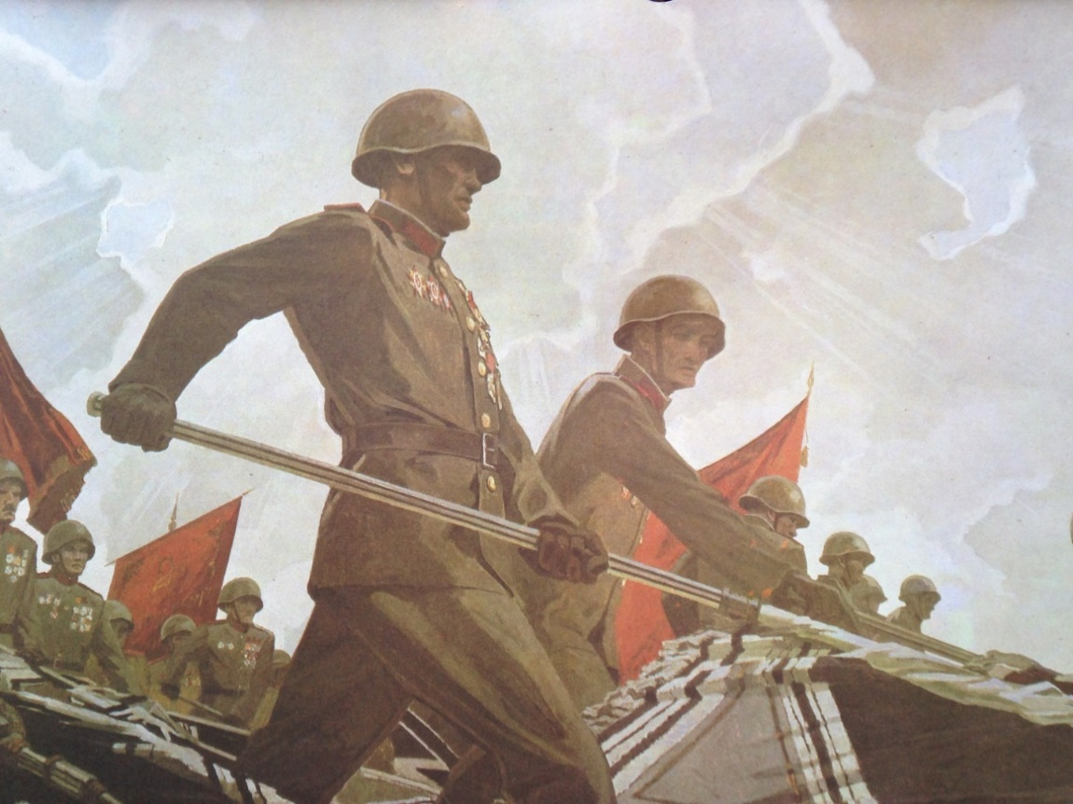
«Поверженные знамена» Художник А.Михайлов
В. Ребята, 4 года длилась война. Наши армия выгнала вражеские войска за пределы нашей страны и гнали их до самого Берлина (главного города фашисткой Германии), освобождая и другие страны от гнёта фашистов, где и 9 мая 1945 года противник капитулировал. В честь этой победы в Москве на Красной площади был проведён парад, а над главным зданием города Берлина - рейхстаг подняли красное знамя (так выглядел тогда наш государственный флаг). Сейчас флаг нашей страны выглядит иначе. Вспомните, как выглядит и выложите, в правильной последовательности полоски тех цветов, которые есть на нашем флаге.
5. Дидактическая пауза: «Выложи наш флаг».
В. Почему вы выбрали эти цвета и что они символизируют?
Д. Потому что, эти цвета символизируют на нашем флаге – мир(белый), веру(синий), силу, мощь(красный).
А давайте ребята, мы в честь победы пройдёмся парадом.
6.Динамическая пауза «Парад».
Описание игры.
Дети стоят за стульями. Звучит марш «Прощание славянки». На экране появляются картины с военными разных родов войск, дети движением изображают их.(На экране лётчики – дети «летают», моряки – дети «плывут»).
7. Рефлексия.
Ребята, о чём мы сегодня беседовали?
Что новое вы сегодня узнали?
Что для вас было непонятно, трудно?
Что понравилось, а что не понравилось?

Используемая литература.
1.Зеленова Н.Г.,Осипова Л.Г. Гражданско-патриотическое воспитание дошкольников. (Старшая группа.) – М.: «Издательство Скрипторий 2003», 2007.
2. Затулина Г.Я. Конспекты комплексных занятий по развитию речи (старшая группа). Учебное пособие – М. Педагогическое общество России, 2007.
3.Крыласова Л.Е. Развитие речи: конспекты занятий с детьми старшего дошкольного возраста/ авт. - составитель Л.Е. Крыласова.- Волгоград: Учитель, 2007.
4.geraldikfa.ru/symboes/1

